Actividad Modelo ER:

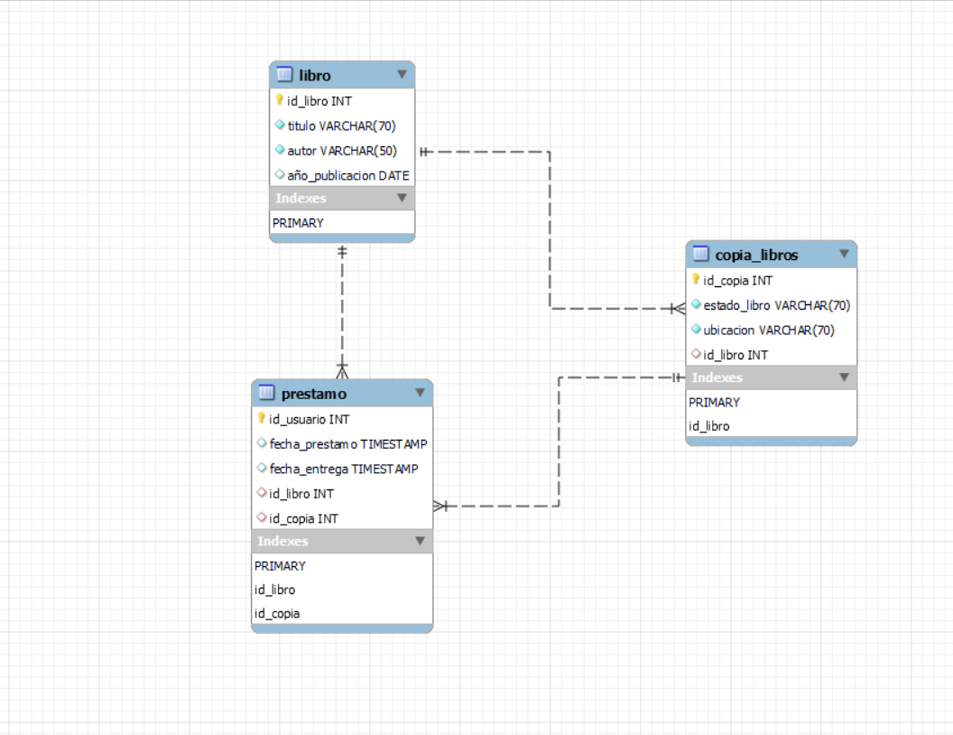Aplicar el proceso de abstracción de datos para crear un modelo de Entidad Relación.